МБОУ СОШ №1 г. Покров

IX школьная научно-практическая конференция

«Покров: шаг в будущее»

**Булочная в Покрове**

Выполнил:

Пешехонов Игорь Сергеевич,

ученик 10 «А» класса

Научный руководитель:

Валькер Ирина Викторовна,

учитель географии

2014

**Содержание**

I.Введение………………………………………………………..….…………….3

II.Мини-пекарня…………………………………………………………………..4

II.1.Бизнес-план……………….……………..……..……………………...…..…4

II.2.Место расположения объекта………….……...……………..……………...4

II.3.Аренда и документация………..………...………………...……...…………5

II.4. Название и логотип……….………..……...………………..…..……………7

II.5. Целевая аудитория и продукция………….....………..…………………….8

II.6. Оборудование……………………………….……………………..…………9

II.7. Работники…………………………………………………………..……….14

II.8. Поставщики…………………………………...…….………………..……..15

III. Заключение………………….…………………………………..………..….17

IV. Использованные ресурсы……………………..…………………...………..18

**I.Введение**

Покров, экономически развивающийся город, об этом говорит наличие многих факторов, а именно:наличие фабрик и заводов, находящихся в черте города,увеличение количества супермаркетов, например за последние 2 года открылось около 5 штук, строительство и открытие новых торговых центров. Покров образован как центр Покровского уезда в 1778 году по указу Екатерины Великой. В нем проживает 17 638 жителей. Объем выпускаемой продукции с каждым годом увеличивается. Заметны улучшения благоустройства внешнего облика и благосостояния горожан. Город ухожен и приличен. В Покрове имеется собственный хлебозавод, что позволяет обеспечивать свежеприготовленным хлебом сам город, и окружающие поселки. *Однако покровский хлебозавод не выпускает продукцию в любое время суток, тем самым не может удовлетворить потребности определенных лиц****. В этом и заключается актуальность моей работы.***

**Цель же работы: cоздать концепцию так называемой «Булочной» в городе Покров, которая бы могла продавать свежеиспеченный хлеб в течении всего дня.** Для того чтобы более широко охватить спектр возможностей, стоит открыть ее при каком либо супермаркете, «ДИКСИ» «МАГНИТ» «ПЯТЕРОЧКА» «АВИКОМ». Это позволит более прибыльную эксплуатацию данного павильона.

**I.2 Ход работы:**

1. Ознакомится с производством хлеба и хлебобулочных изделий, ознакомиться с примерами готовых бизнес-планов, осмотреть готовую пекарню.

2. Составить бизнес-план Пекарни

3. Постараться воплотить в жизнь.

**II.Мини-пекарня**

**II.1.Бизнес-план**

Для проработки тонкостей данного проекта, мы разработали данный бизнес-план, состоящий из следующих пунктов, которые мы подробно расписали:

1. Место расположения объекта
2. Аренда (документация)
3. Название, Логотип
4. Целевая аудитория и продукция
5. Оборудование
6. Работники
7. Поставщики
8. Потенциальные идеи

*Примечание: расчет финансов в каждом пункте.*

**II.2 Месторасположения объекта**

Месторасположение играет важную роль в предпринимательской деятельности, от него в первую очередь будет зависеть целевая аудитория, и ее количество. Нужно выбрать такое место, которое смогло бы оправдать все надежды и при этом развить саму Пекарню. Место должно быть проходимым и видимым. Также для того чтобы не было проблем с законом надо соответствовать требованием СЭС:

* помещение не является подвальным или полуподвальным;
* пол покрыт любым водонепроницаемым покрытием, например, плиткой;
* стены предлагается до высоты 1,75 м или облицевать светлой плиткой, или покрасить светлой краской. Стены выше этого уровня  потолок должны быть побелены;
* обязательное оснащение горячей и холодной водой, наличие канализации;
* установка систем естественной и искусственной вентиляции, осветительных приборов;
* оборудование складских помещений, гардероба и душа для персонала, наличие туалета и мойки.

Заключение от СЭС о возможности торговли будет стоить примерно 250 рублей. Под критерии подходит несколько мест в нашем городе. Мы же рассмотрим конкретный пример нового торгового центра «Верный», так как считаем его самым подходящим.

.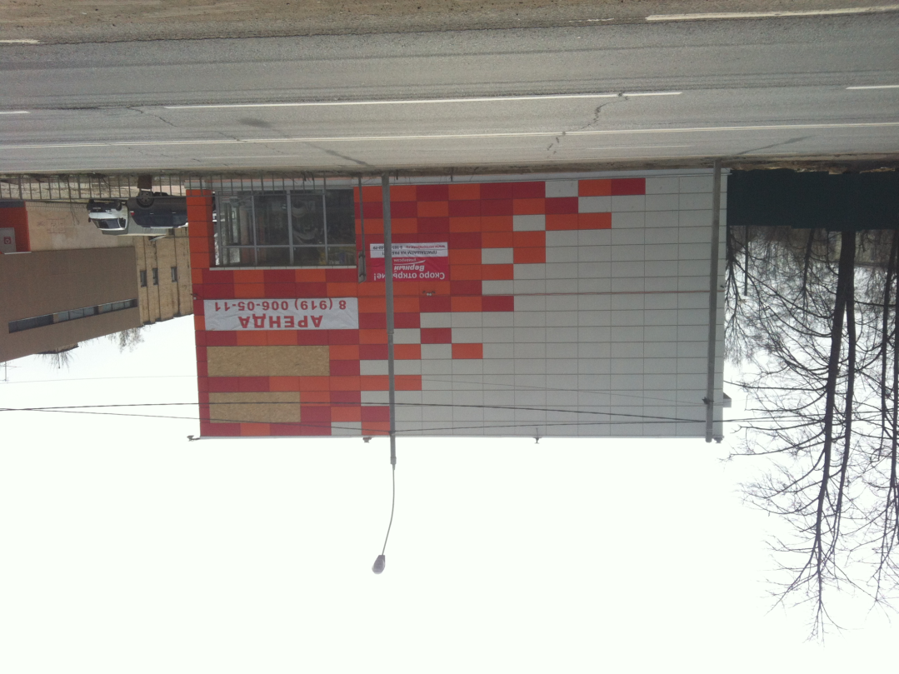

**II.3. Аренда и документация**

Для законной деятельности мини-пекарни достаточно зарегистрироватьиндивидуальное предпринимательство в местной Инспекции Федеральной Налоговой Службы. Процедура регистрациязаймет несколько рабочих дней, стоимость регистрации – госпошлина 800 рублей,(печать - 500 рублей, открыть р/с - 1000 рублей, но печать и р/с для предпринимателя необязательны.)  
При заполнении заявления на регистрацию ИП необходимо указать соответствующей нашему виду деятельности код Общероссийского Классификатора Видов Экономической Деятельности(ОКВЭД). Стоит отметить, что при регистрации деятельности нужно указать несколько кодов ОКВЭД, а именно:

* 15.81 - "Производство хлеба и мучных изделий недлительного хранения";
* 15.82 - "Производство сухих хлебобулочных изделий и мучных кондитерских изделий длительного хранения";
* 52.62 - "Розничная торговля в палатках и на рынках";
* 52.63 - "Прочая розничная торговля вне магазинов".

Также предполагается даже небольшая зона со столиками.Необходимо добавить:

* 55.30 - "Деятельность ресторанов и кафе".

А в целом, рассчитывая на определенное развитие бизнеса, стоит предусмотреть включение дополнительных кодов ОКВЭД, которые будут отображать возможность деятельности в задуманных направлениях. В любом случае основным видом деятельности предприятия нужно ставить производство.

В качестве системы налогообложения могут выступать такие спец. режимы, как УСН, ЕНВД или патентная система налогообложения.

При выборе упрощенной системы (УСН) вы будете платить либо 15% от прибыли, либо 6% от выручки мини-пекарни.

При выборе ЕНВД размер налога будет зависеть от установленного местными властями коэффициента к2 и базовой доходности по данному виду деятельности. Стоит отметить, что после регистрации ИП необходимо в 5-дневный срок написать заявление о переходе на специальный режим налогообложения или вы рискуете остаться на общей системе налогообложения. Напомним, что спец. режим (УСН, ЕНВД или патент) избавляет вас от уплаты таких налогов как налог на имущество (недвижимость), налог на прибыль и НДС.

После регистрации деятельности и найма первых работников в нашу пекарню необходимо встать на учет как работодатель во внебюджетные фонды – Пенсионный фонд и фонд социального страхования. В последующем за работников нам необходимо уплачивать страховые отчисления, сумма которых зависит от размера заработной платы.

В целом для мини-пекарни необходимы следующие документы:

* Санитарно-эпидемиологическое заключение на производство. Данный документ оформляется в Роспотребнадзоре. Процедура бесплатная,  необходимо только предоставить результаты экспертизы;
* Санитарно-эпидемиологическое заключение на продукцию. Также оформляется в местном отделении Роспотребнадзора по результатам экспертизы;
* Сертификат соответствия. Выдается Федеральным агентством по техническому регулированию и метрологии;
* Заключение пожарной инспекции о соответствии требованиям

В сумме расходы составят 850-1000 рублей.Аренда же помещения будет стоить 600 руб. за 1 м2 т. е. 60 000 рублей.

**II.4. Название и логотип**

Для того чтобы у покупателя было доверие к нам, название и продукция должны быть связаны с домом, домашним уютом и вкусом именно домашней еды. Также название должно хоть как то соответствовать тому, что будет продаваться. Оно должно отражать наше качество и наше отношение к покупателю, и выражать очень теплые чувства. Поэтому Пекарня может называться «Хлебоша» и иметь соответствующий логотип. Цена баннера около 500 руб.

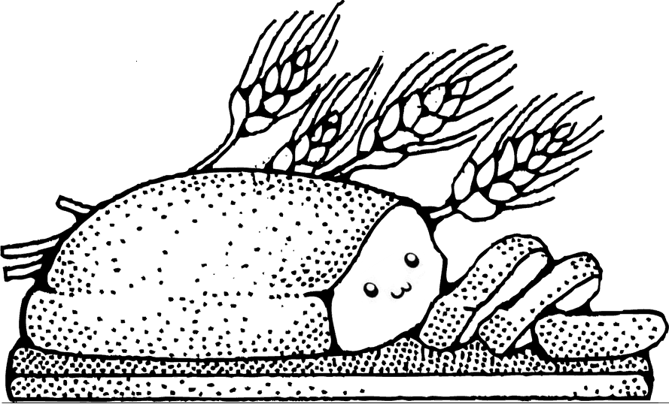

**II.5. ЦА и Продукция**

Целевая аудитория тесно взаимодействует с продукцией выпускаемой нашей пекарней.Мы будем пытаться охватить всех жителей города и стараться, чтобы любой посетитель смог уйти довольным от нас, купив то, что он искал. Поэтому мы будем выпускать различную продукцию:

* Сладкие кексы и булочки, слойки и пирожки (дети и подростки)
* Ржаной и пшеничный хлеб (люди всех возрастов)
* Постный хлеб и хлебобулочные изделия
* Хлеб с отрубями
* Диетический хлеб
* Гренки

Нам очень хочется выпускать самую разнообразную продукцию, для того чтобы в нашем городе было такое место в котором можно найти много вкусных и полезных хлебобулочных изделий и для индивидуальных лиц в том числе. Это означает, что мы будем принимать заказы и стараться осуществлять их.

**II.7. Оборудование**

Здесь стоит напомнить саму процедуру приготовления хлеба:

1. Просеивание муки
2. Замешивание теста
3. Выдержка теста
4. Разделка теста на равные куски
5. Подготовка теста ктестозакатывающей машине
6. Формирование формы изделия
7. Выдержка заготовки
8. Нанесение надрезов
9. Выпечка

10)Раскладывание на лотки

Существует два вида процесса приготовления хлеба и хлебобулочных изделий для мини-пекарен. Полного цикла и неполного.

Для небольшой пекарни полного цикла потребуется оборудования 2-х типов: производственное и торговое.

Производственное:

* Печь;
* Тестосмесительная машина;
* Расстоечный шкаф;
* Стол для нарезки теста;
* Тестораскатыватель;
* Тележка для выпечки;
* Мукопросеиватель.

Для начала можно приобрести по 1 единице каждого типа оборудования. В среднем 1 печь в день способна выпечь 1 тонну муки. Это равноценно 1600 кг готовой продукции.

Можно организовать производство неполного цикла. В этом случае мы избавим себя от необходимости замешивать тесто и сосредоточимся исключительно на выпечке и реализации готовой продукции. Первоначальные инвестиции в оборудование значительно сократятся, т.к. потребуется только печь, тепловая витрина и морозильный шкаф, но снизится качество продукции, так как будут использоваться полуфабрикаты.

* Печь;
* Тепловая витрина;
* Морозильный шкаф;

Комплект, выбранного нами оборудования, предназначен для производства хлеба пшеничного, ржано-пшеничного формового и подового; булочных изделий из дрожжевого теста; мучных кондитерских изделий; куличей.

Главным оборудованием является печи пекарские ХПЭ-500 и ХПЭ-750, которые обеспечивают одинаковый колер и равномерный пропек изделий, даже при максимальной загрузке печи. Выпечка производится на подовых листах(противнях) 460х700 и в хлебных формах 3Л7.

Комплект оборудования обеспечивает:

* просеивание, разрыхление муки
* замес теста осуществляется в тестомесильной машине. Миксер предназначен для приготовления кондитерских масс
* ручную разделку и формовку тестовых заготовок
* окончательнуюрасстойку тестовых заготовок в расстойном шкафу
* выпечку в печах ХПЭ-500 и ХПЭ-750

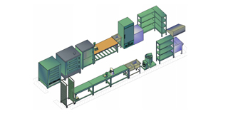

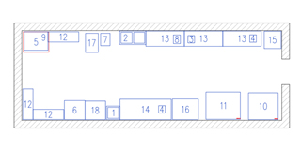

**ОСНОВНОЙ КОМПЛЕКТ ОБОРУДОВАНИЯ полного цикла**

**97** наименований на сумму **303 630 руб.**

### Печь пекарская ХПЭ-500 нержавейка - 36 195 руб.

*Противни 700х460 мм, материал дверок камер - нержавеющая сталь*

### Печь пекарская ХПЭ-750/3 С стекло- 60 895 руб.

*Противни 700х460 мм, материал дверок камер - стекло, таймер*

### Мукопросеиватель ПВГ-600М - 24 947 руб.

*Производительность: 600 кг/ч*

### Тестомес МТМ-65МНА - 52 108 руб.

*Объем дежи - 60 л   
Съемная дежа и голова*

### Миксер В10 (н) ERGO- 22 173 руб.

*Объем дежи: 10 л   
2 скорости: 164 и 360 об/мин*

### Шкаф расстойный ШРЭ 2.1 стекло - 22 045 руб.

### Миксер KITCHENAID 5KSM150PSEWH (белый) - 33 370 руб.

*Объем дежи: 4,8 л   
Скорость: 58 - 220 об/мин*

### Лист подовый для ХПЭ – 18 x584 руб. = 10 517 руб.

### Хлебная форма 3Л7 – 72 x575 руб. = 41 382 руб.

**ДОПОЛНИТЕЛЬНЫЙ КОМПЛЕКТ ОБОРУДОВАНИЯ**

**12** наименований на сумму **107 947 руб.**

### Зонт вентиляционный ЗВП 10*8 - 7 695 руб.

*1000х800х450 мм*

### Стол кондитерский СП-311/2008 - 13 978 руб.

*2000х800х850 мм*

### Стол пристенный СПП 15/6 оц - 3 905 руб.

*1500х600х870 мм  
Столешница – нержавеющая сталь, каркас и полка – оцинкованная сталь*

### Ванна моечная односекционная ВМ 1/4 оц - 2 836 руб.

*Размеры ванны: 400х380х300 мм  
Габаритные размеры: 470х450х870 мм*

### Ванна моечная двухсекционная ВМ 2/4 э - 5 744 руб.

*Размеры ванны: 400х380х300 мм  
Габаритные размеры: 850х470х870 мм*

### Стеллаж СК 1200/400 - 6 706 руб.

*1200х400х1800 мм*

### Тележка к ХПЭ ТС-Р-16 - 20 577 руб.

### Весы CASSW-1-5 – 2 x2 802 руб.= 5 605 руб.

*Наибольший предел взвешивания: 5 кг*

### Весы CAS SW-1-20- 2 802 руб.

*Наибольший предел взвешивания: 20 кг*

### Шкаф холодильный R700M - 26 400 руб.

*700 л, 0…+6 °С*

### Ларь морозильный F 200S -11 700 руб.

*236 л,  -25...-12 °C*

**Итого***(109 наименований):* **411 577 руб.**

Площадь:

**36** м²

Производительность:

**х/б - до 50** кг/час

**к/и - 20** кг/час

**ОСНОВНОЙ КОМПЛЕКТ ОБОРУДОВАНИЯнеполного цикла**

### Печь пекарская ХПЭ-750/3 С стекло- 60 895 руб.

*Противни 700х460 мм, материал дверок камер - стекло, таймер*

### Шкаф расстойный ШРЭ 2.1 стекло - 22 045 руб.

### Лист подовый для ХПЭ – 18 x584 руб. = 10 517 руб.

### Хлебная форма 3Л7 – 72 x575 руб. = 41 382 руб.

### Ларь морозильный F 200S -11 700 руб.

*236 л,  -25...-12 °C*

Витрина с подогревом DH-828 - **4 150 руб.**

**Итого*(94 наименования)*:150 689 рублей.**

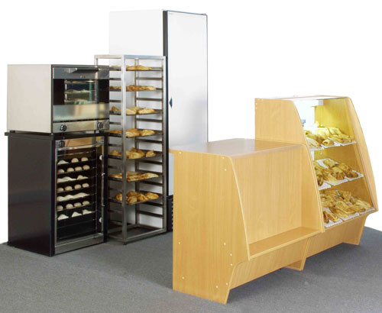

**Также нам понадобится и торговое оборудование:**

* Витрина кондитерская GAMMA-2 К 1350–2 x37 104 руб **= 74 208 руб.**;
* кассовый аппарат (~10 000 руб.);
* шкафы для хранения продукции (~25 000руб. за 1 шт.)

Также нельзя забывать о мебели и бытовом инвентаре, на покупку в среднем уйдет 30 тыс. руб.

**II.8.Работники**

На пекарне обязательно должен быть **технолог** – это ключевая фигура в организации производства. Кроме него необходимы:

* пекари, которые будут заниматься приготовлением продукции (4 человека, по 2 в смену);
* кассиры (2 чел.);
* уборщица (1 или 2 в зависимости от загруженности, можно предусмотреть почасовую оплату).

Бухгалтер необязателен, можно воспользоваться услугами аутсорсинговой компании, или привлечь специалиста на неполный рабочий день. В любом случае, это окажется в несколько раз дешевле, чем содержать еще одного штатного сотрудника.

Если мини-пекарня производит в день до половины тонны изделий (наша по расчетам 0,65 т), можно обойтись пекарем-технологом и продавцом-кассиром. Если же объемы превышают 2 тонны в день, то понадобятся: технолог, 3 пекаря и продавец-кассир.

Я предполагаю, что в начале, нужно иметь 6 работников, 2 продавца и 2 пекаря и 2 технолога. Работать которые должны посменно. У каждого из работников должна быть собственная санитарная книжка. Также я не исключаю, что некоторые профессии могут принадлежать одному человеку, например, технолог может быть как продавцом, так и пекарем. Помимо этого я сам лично могу работать в моей же пекарне.

Конечно, мы не исключаем, что вначале могут возникнуть трудности с кадрами, так как в нашем не большом городе не много технологов, поэтому вначале мы возьмем на работу ответственного повара, который сможет добросовестно выполнять свою работу. Далее по итогам его работы возможно прохождение им курсов на специальность технолога и для постоянной работы повышение зарплаты.

Также, так как работа на производстве плохо сказывается на организме человека, а в России хорошо развит туризм, возможны путевки в санаторий для наших работников. Это должно избавить нас от текучести кадров.

|  |  |  |  |
| --- | --- | --- | --- |
| Категория работника | Кол-во | Оклад | Итого |
| Технолог | 1 | 50 000 | 50 000 |
| Пекарь | 2 | 25 000 | 50 000 |
| Продавец | 2 | 23 000 | 46 000 |
| Всего: | 5 |  | 146 000 |
| ЕСН |  | 30% | 43 800 |
| Итого: |  |  | 189 800 |

**II.9. Поставщики**

При **покупке сырья для мини-пекарни** необходимо понимать, что выпечка – скоропортящийся продукт, а значит, покупать продукты “про запас” невыгодно. Гораздо более удачный вариант – закупка необходимых ингредиентов прямо перед стартом производства, поэтому договариваться с поставщиками можно еще до регистрации бизнеса.

При изготовлении хлебобулочных изделий основное внимание уделяется муке. Этот важнейший ингредиент должен быть высшего сорта, в крайнем случае – первого. При закупках муки обязательно учитывается, что вес готового изделия получается на 30% больше веса муки, нужной для его производства. Это происходит из-за добавления других ингредиентов в тесто. При оптовых закупках средняя цена 1 кг муки составляет около 10 рублей.

Связываться напрямую с производителями муки, мукомольными заводами, нецелесообразно: их не интересуют те скромные объемы поставок, которые требуются мини-пекарне, а брать сразу много муки невыгодно самому предпринимателю – этот продукт требует специальных условий хранения. По этим причинам, выгоднее работать через посредников, которые предложат взаимовыгодные условия сотрудничества.

Не надо забывать и о других продуктах, широко используемых в выпечке. ГОСТ предусматривает следующие ингредиенты, необходимые для выпекания 1 тонны белого хлеба: помимо 740 кг муки, понадобятся 9,6 кг соли, 1,2 кг подсолнечного масла, а также 7,5 кг спрессованных дрожжей. Но поскольку мини-пекарня специализируется не только на производстве хлеба, но и других изделий, могут понадобиться и другие ингредиенты. В ход пойдут ванилин, стабилизаторы, загустители, разнообразные пищевые добавки и прочее. Пожалуй, список ограничивается только фантазией технолога.

Без учета затрат на поставщиков сумма потраченная на пекарю **812 535 рублей.**

В роли поставщика, в начале производства, может выступать Петушинское Райпо. Оно стабильно будет обеспечивать нас качетсвеннным сырьем.

**III. Заключение**

Таким образом, мы рассмотрели основные моменты, которые необходимо учесть и проанализировать, перед тем как построить пекарню. Несмотря на то, что это мини-производство, сил и времени, а также финансовых средств, придется потратить немало. В конечном итоге при грамотном подходе и удачно выбранной стратегии все наши усилия и инвестиции окупятся, и своя мини-пекарня «вырастет» в успешное, стабильное и прибыльное производство.

В будущем, мы думаем, наша пекарня будет пользоваться успехом в нашем городе. Тогда, надеемся, *мы* сможем стать *чьими-то* поставщиками вкусного и качественного хлеба. Также можно будет организовывать различные праздники и акции. Не исключаем, что мы будем выходить за пределы города и создадим сеть пекарен.

**IV. Использованные ресурсы**

<http://www.pekari.ru/solutions/group_22312/>

<http://moneymakerfactory.ru/oborudovanie/vitrina_konditerskaya_GAMMA-2_k_1350/>

<http://www.asian-alliance.com/product/iskrivlennaya-vitrina-dh-828.html>

<http://sovetprost.ru/kak-otkryt-mini-pekarnyu.html>